

**AEC Conception et programmation de sites Web**

**PROJET WEB 2**

**Guide utilisateur du site Web**

**Groupe 15602**

**Projet Web I 582-N31-MA**

**Hiver 2017**

**Professeur: Mohamed Faïçal Abouzaid**

**Étudiantes: Jésus Martinez**

**Tyurina Marina**

**Isabel Gallo**

## COLLÈGE DE MAISONNEUVE

## 2030, boul. Pie-IX, bureau 430 Montréal (Québec) H1V 2C8

## Téléphone : 514 254-7131

**TABLE DES MATIÈRES**

Introduction 3

Page Accueil 4

Page Exposition / Boutique 6

Module : Connexion/Enregistrement 10

Entretien des Oeuvres 12

Page Artistes 17

Modules Selection  19

Page Vidéos 21

Page Nouvelles 23

# Introduction

**Art Boutique Chez L’vovna** est un site Web spécial qui relie les gens qui veulent acheter une œuvre (soit une peinture ou une photo) crée par des artistes qui veulent vendre.

Le site est destiné au grand public dans le monde entier. Il est traduit en quatre langues : Anglais, Français, Espagnol et Russe.

L’objectif du site est de rejoindre les artistes membres du Club de la Boutique Chez L’vovna qui exposeront o vendront leurs créations.

Le club sera un réseaux social pour les artistes membres qui pourront clavarder entre eux, envoyer des messages et partager des nouvelles sur leurs spectacles, expositions ou des galeries.

La couleur prédominante est le gris en contraste avec le turquoise, en contraste avec les couleurs des œuvres présentées dans le site.

L'artiste-membre du club prévoit l'enregistrement

informations personnels - renseignements personnels

photos de leurs œuvres à vendre ou tout simplement pour l'exposition.

Les membres du Club peuvent poster des nouvelles sur leurs spectacles ou des expositions ou des galeries. Clubman remplir le formulaire avec novelles. Informations entre la table Nouvelles dans la base de données.

Les dernières nouvelles publiées sur la page Nouvelles.

 Utilisateur - le client doit également enregistrer quand il veut acheter quelque chose (téléphone, e-mail ..).

**Page Accueil**

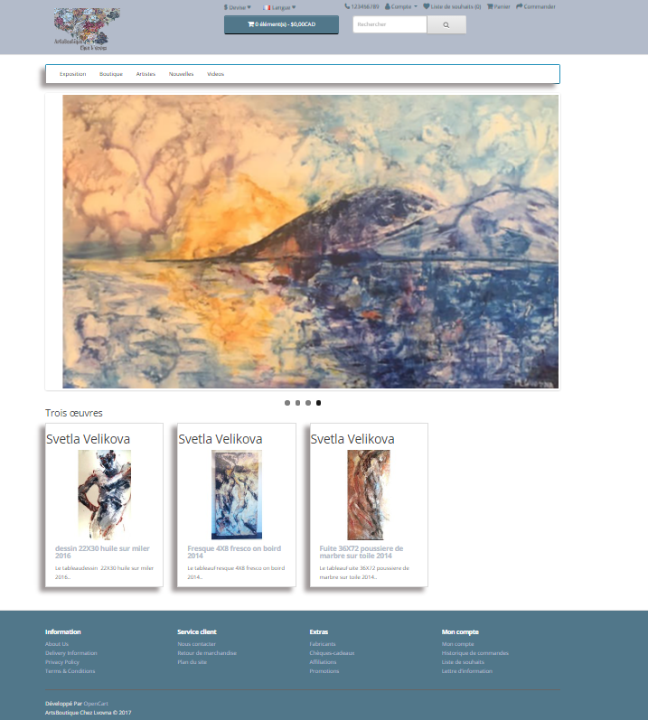

Cette page montre la page d'accueil du site avec ses principales options: Menu, Carrouselle des œuvres, module Trois œuvres.

En cliquer sur le menu vous pouvez aller sur les page:

Exposition, Boutique, Artistes, Nouvelles, Videos.

Dans chaque de ces pages vous pouvez regarder même menu. On est organise le menu comme module Menu.

Vous pouvez regarder notre site Web en 4 langue: francais, anglais, russe, espagnol.

En cliquer sur le Logo vous pouvez aller sur les page Accueil.

Le module Trois œuvres montre les trois dernier œuvres ( qui a été ajouter par membre ou administrateur) avec ses principales options.

Lorsque l'on clique sur l'une des images de la fenêtre précédente, Cette affiche des informations détaillées sur ces œuvres.

**Page Exposition / Boutique**

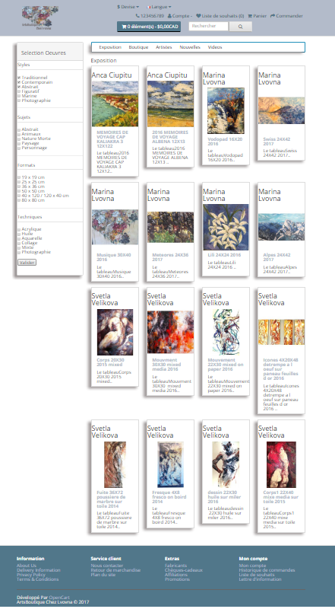

En cliquer sur le menu Exposition vous pouvez aller sur les page Exposition.

Cette page montre des œuvres avec ses principales options (Nom d'artiste , image, Nom d'œuvre).

En cliquer sur le menu Boutique vous pouvez aller sur les page Boutique.

La page Boutique montre des œuvres avec les options (Nom d'artiste , image, Nom d'œuvre, Prix).

Administrateur peux des nombres des œuvres sur la page (dans le parti Admin , module Exposition/ module Boutique).

**Votre Sélection** (pour page Exposition et Boutique) le filtre de Style, de Sujet, de Format, de Technique.

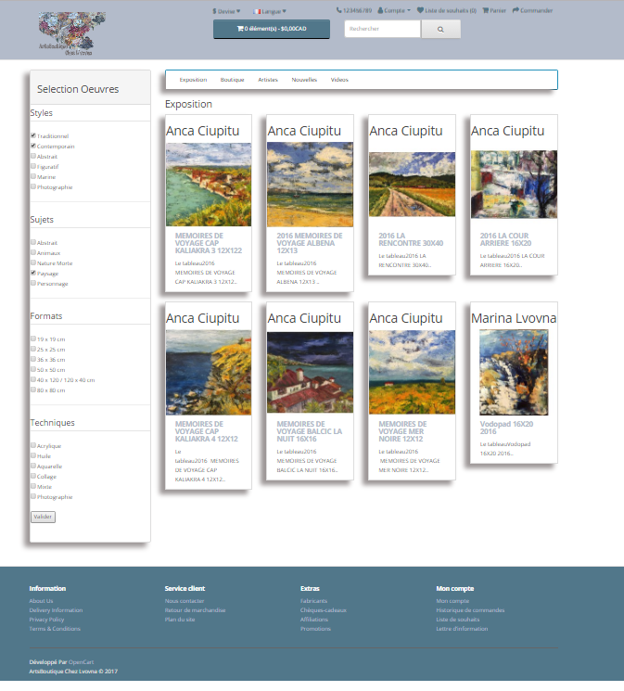

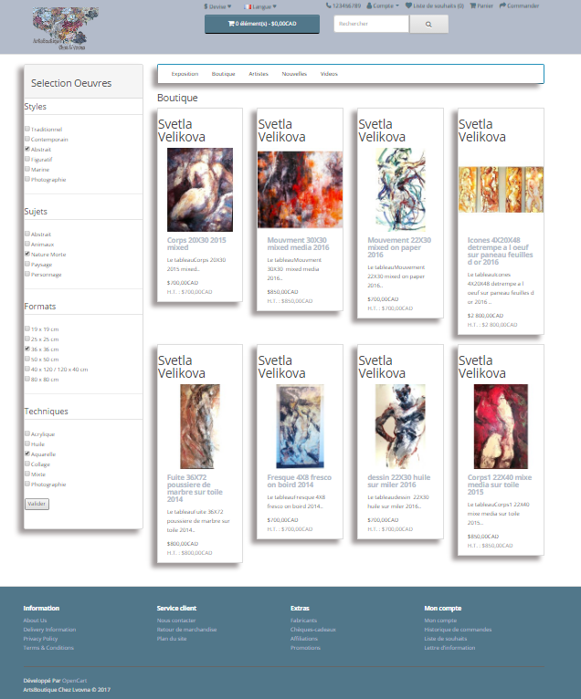

**Module : Connexion/Enregistrement**

**S’enregistrer / Créer un compte**



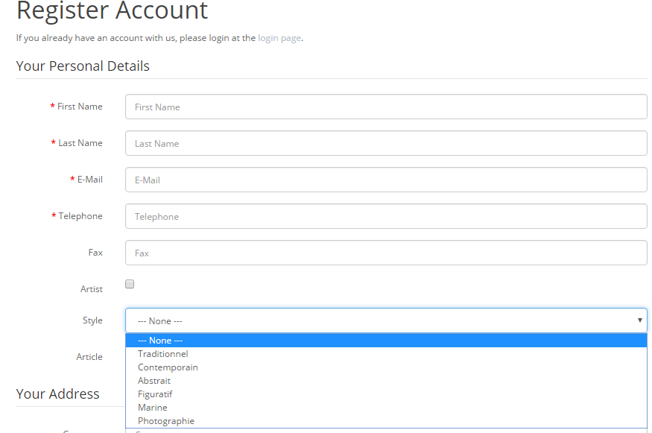

Dans cette fenêtre on va enregistrer les donnés concernant l'artiste . En plus des données du client normal ,le membre doit choisir la boîte de checkbox qui l'identifie comme un artiste et choisir un style en fonction de leurs œuvresv , exemple (Traditionel, contemporain, abstrait, figuratif, marine, photographie).

Toutes les autres informations doivent etre enregistrées de la même facon qu'un client

**Connexion**

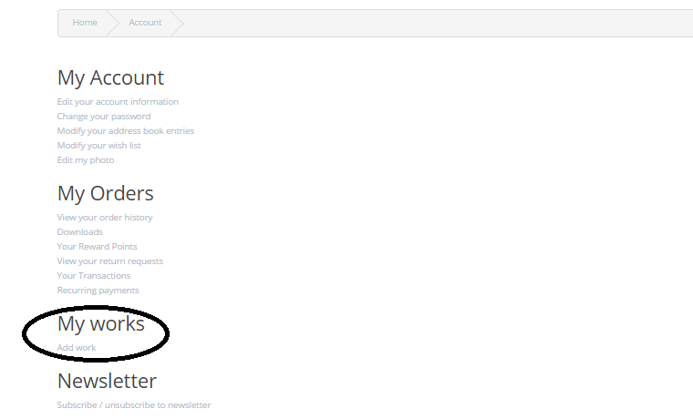

Une fois que l'utilisateur est connecté avec un statut d'artiste le système affiche une option pour gérer leurs œuvres. Cette option n'est pas disponible pour un utilisateur régulier.

Notez que cette option dans le système natural est disponible uniquement à l'administrateur.

**Ajouter/Supprimer/Modifier/Copier des Oeuvres**

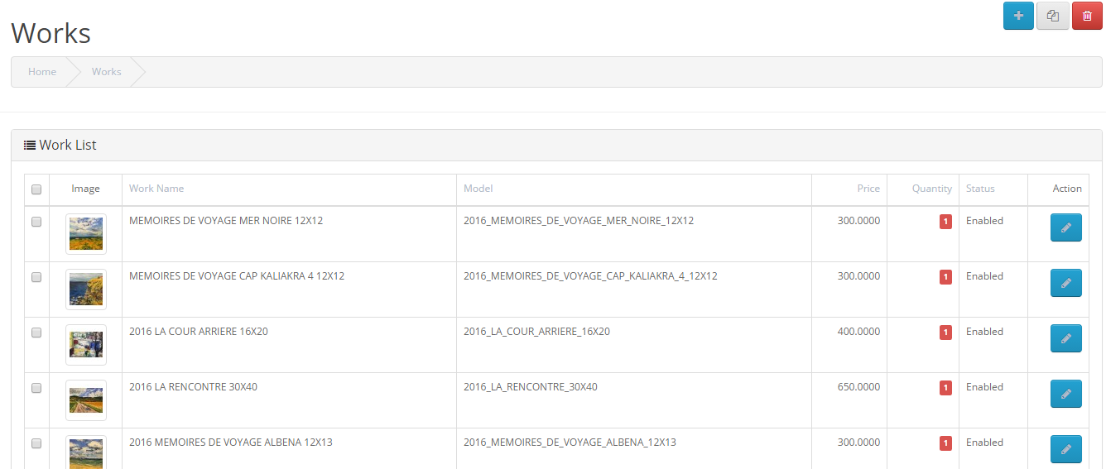

Dans cette fenêtre, vous pouvez faire les différents travaux d'entretien des activités ( Ajouter, supprimer, modifier, copier).

**Ajouter**: L'icône bleu avec le symbole + est pressé et une fenêtre est affiché ou ce processus pourra etre effectué. Cela sera expliqué plus tard.

**Supprimer**: La boîte de sélection est sélectionné pour l’oeuvre que nous voulons éliminer et nous pressons sur l'icône rouge de l'image de la poubelle.

**Modifier**: Nous pressons l'icône bleue avec l'image du petit crayón du travail que nous voulons modifier et une fenêtre est affiché ou ce processus pourra etre effectué. Cela sera expliqué plus tard.

**Copier:** Quand nous voulons créer une œuvre avec presque les mêmes caractéristiques d'autre, nous devons utiliser la option de copier, en sélectionnant l’oeuvre que nous devons prendre comme base et appuyer sur l'icône grise de l'image copier. Ensuite, nous faisons les changements nécessaires.

**Fenêtre Ajouter/Modifier – Section Général**

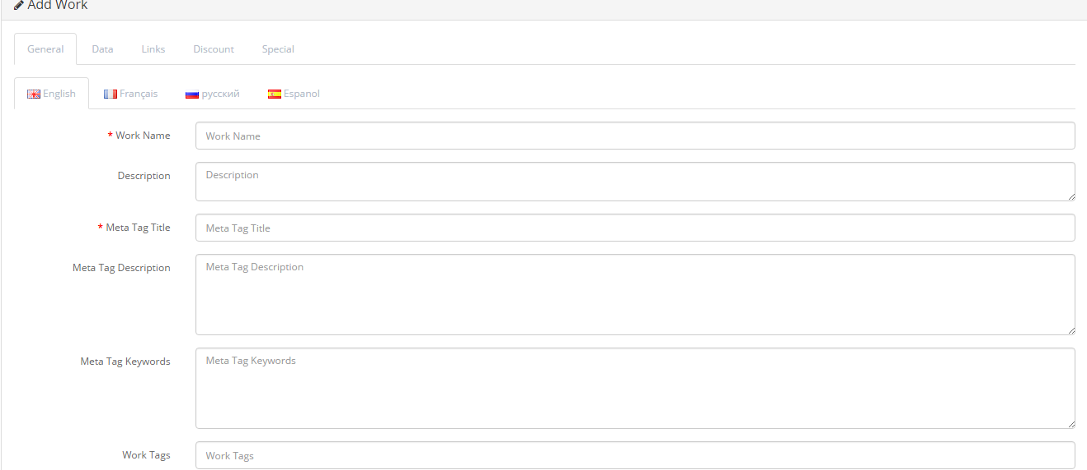

Dans cette fenêtre, des informations générales sur l'artiste sont capturées.

Ils sont seulement le nom d’oeuvre et le Mega Tag obligatoire

**Fenêtre Ajouter/Modifier – Section Donées**

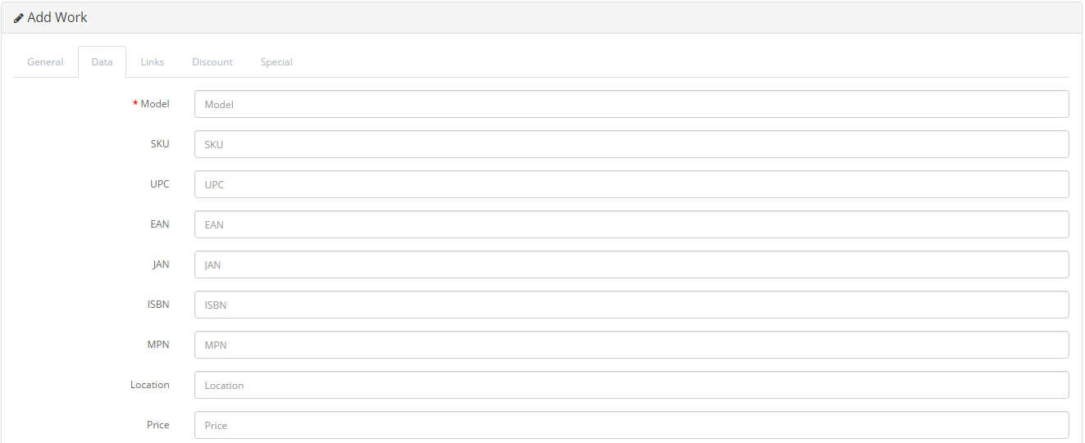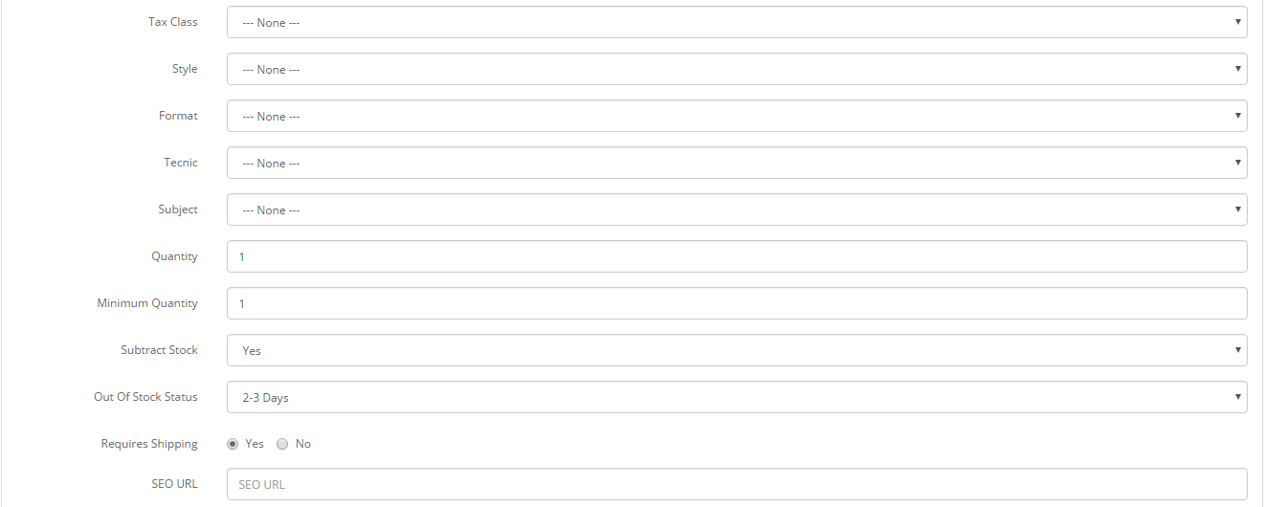

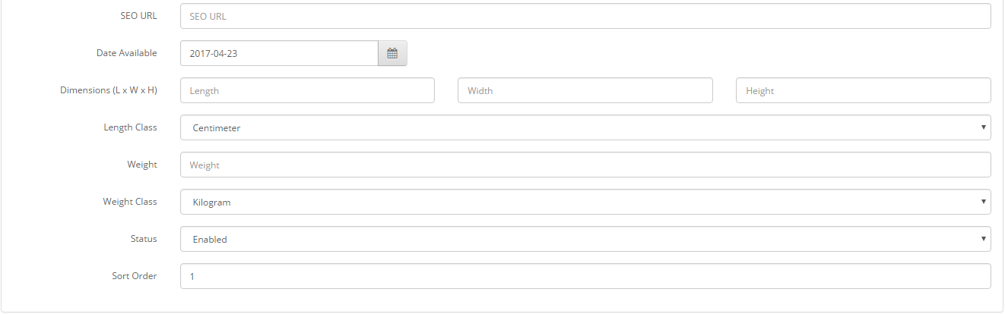

Dans cette fenêtre, les données opérationnelles des œuvres sont enregistrées, comme par exemple ( Prix, quantite, etc ). Le seul champ obligatoire est le modèle ici.

**Fenêtre Ajouter/Modifier – Section Réductions**

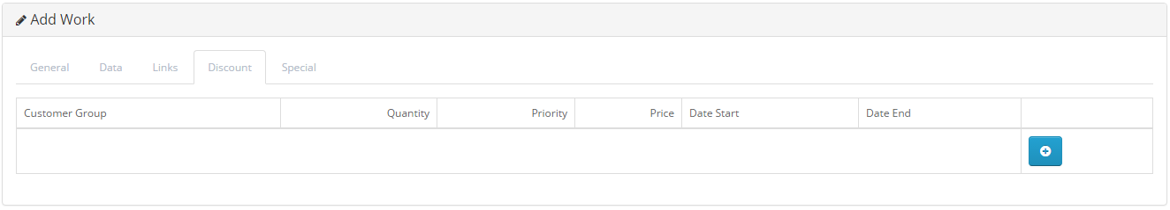

Cette fenêtre affiche les différents rabais qui peuvent être appliquées sur les travaux aux clients. Bien sûr, s’ils s'appliquent.

**Fenêtre Ajouter/Modifier – Section Promotions**

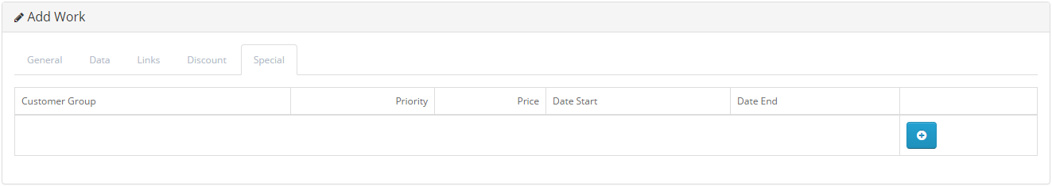

Cette fenêtre affiche les différents promotions qui peuvent être appliquées sur les travaux aux clients. Bien sûr, s’ils s'appliquent.

**Manufacturers**

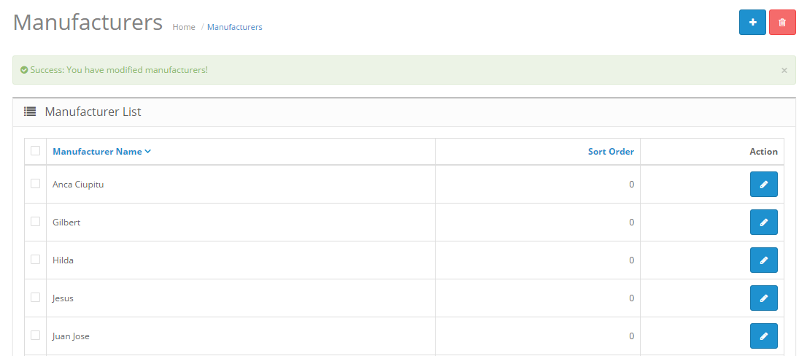

Bien que cette entretien est disponible uniquement à l'administrateur, il faut remarquer que lors de l'enregistrement d'un artiste au sein du système , ceci est automatiquement inscrit dans la section des manufacturers.

**Page Artistes**

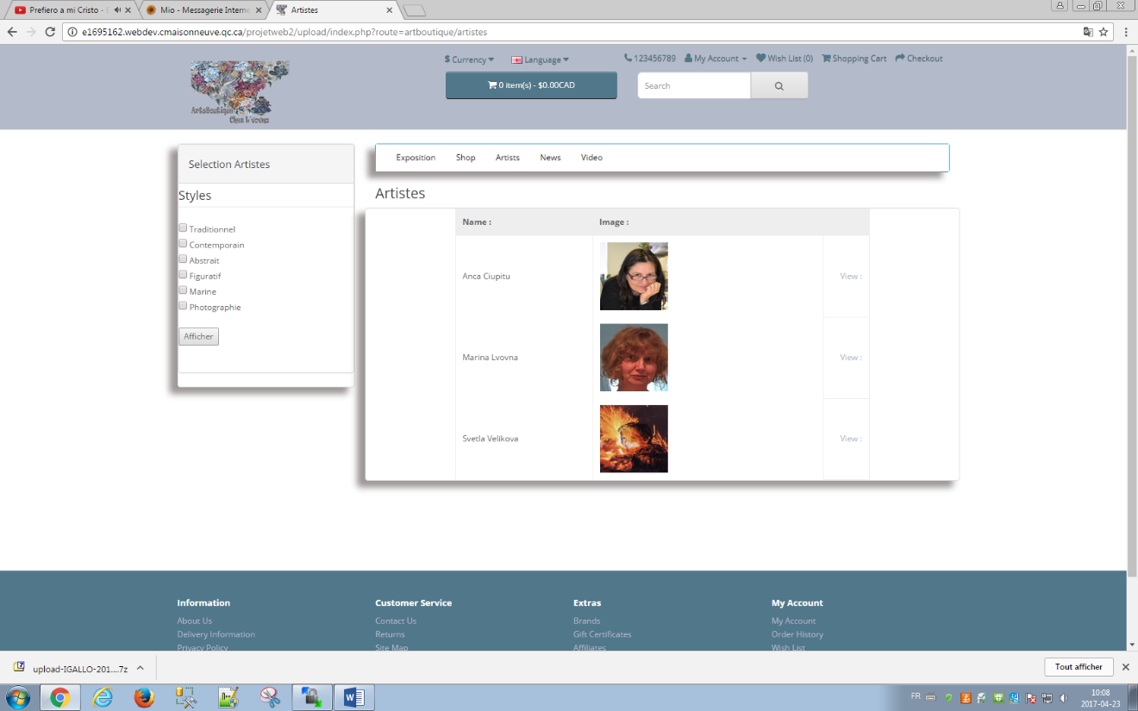 Après avoir cliqué sur « vidéos « dans le menu principal, on peut visualiser la liste des artistes membres du club. La fenêtre intitulée « Sélection Artistes » affiche les styles à choisir pour obtenir les artistes à continuation.

« VIEW » : pour visualiser plus de détails de l’artiste choisie.

**DESCRIPTION D’UNE ARTISTE**

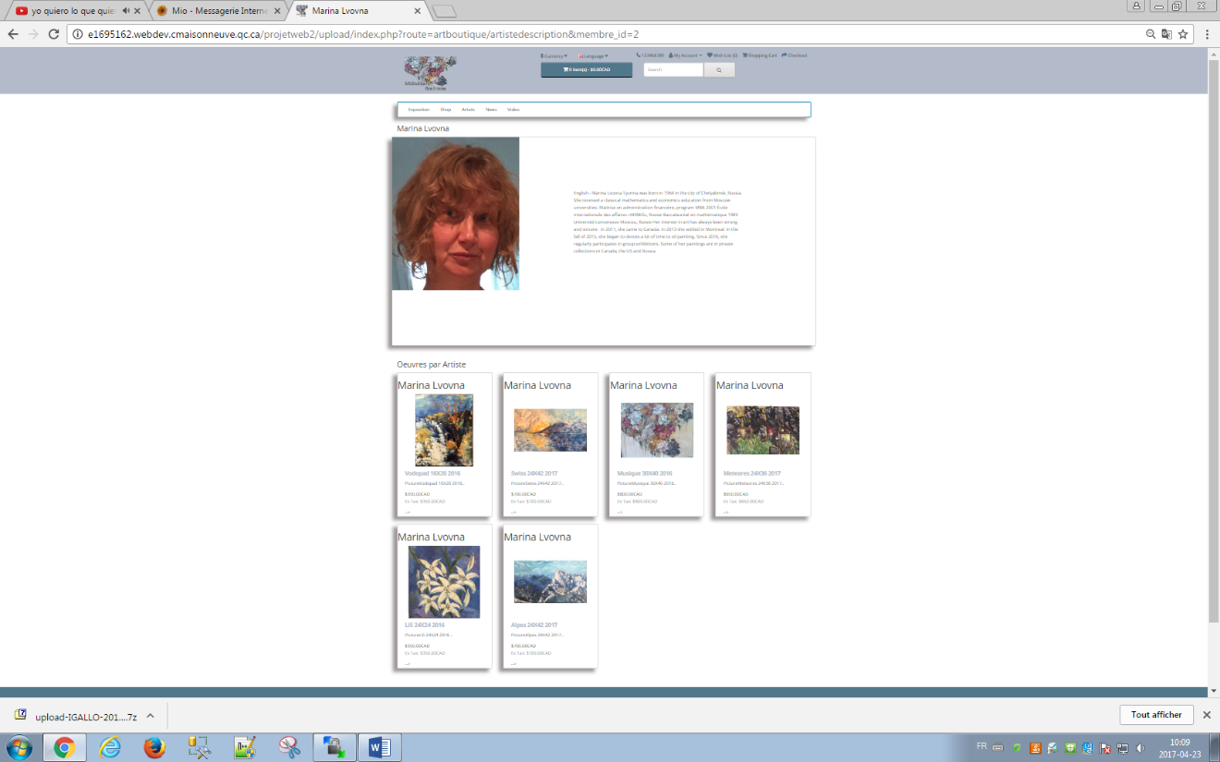

Dans la partie supérieure l’image de l’artiste avec sa description selon la langue utilise dans le site.

A continuation toutes les œuvres de l’artiste choisie.

Après avoir cliqué sur l’image d’une œuvre on peut visualiser l’œuvre et pouvoir acheter.

**MODULES SELECTION**

Il ’y a deux modules : Sélection Œuvres et Sélection Artistes

**Selection des Oeuvres**

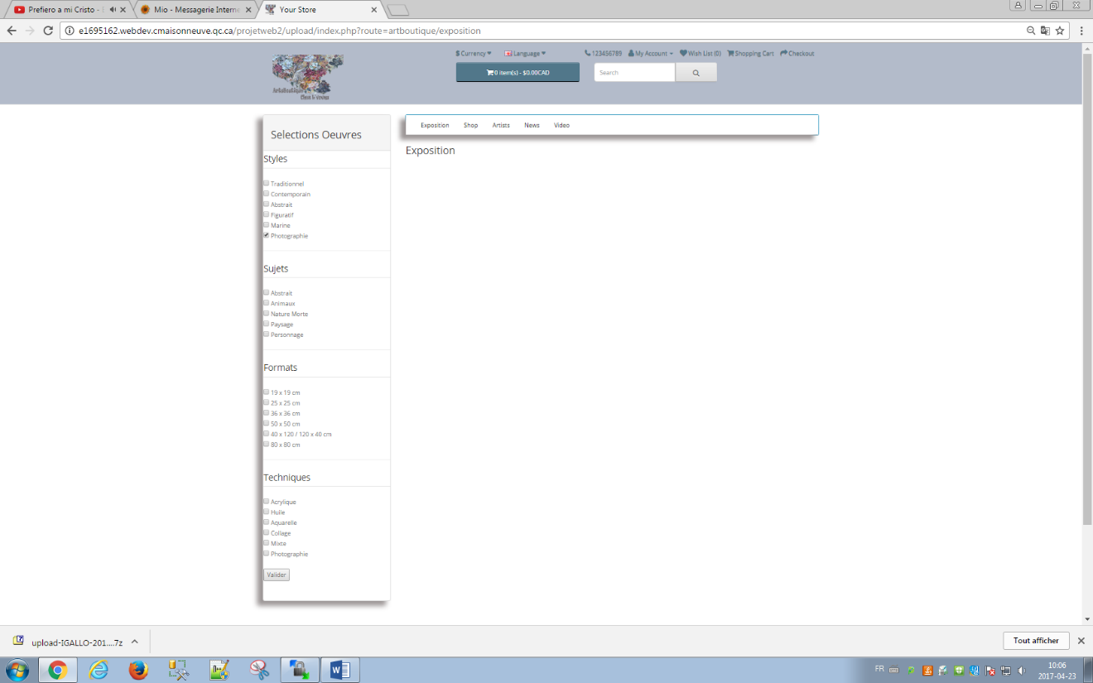

Utilisé pour obtenir les œuvres selon la classification de style, sujet, formate et technique.

Cette module est utilisé pour les options de Exposition et de Boutique

**Selection Artistes**

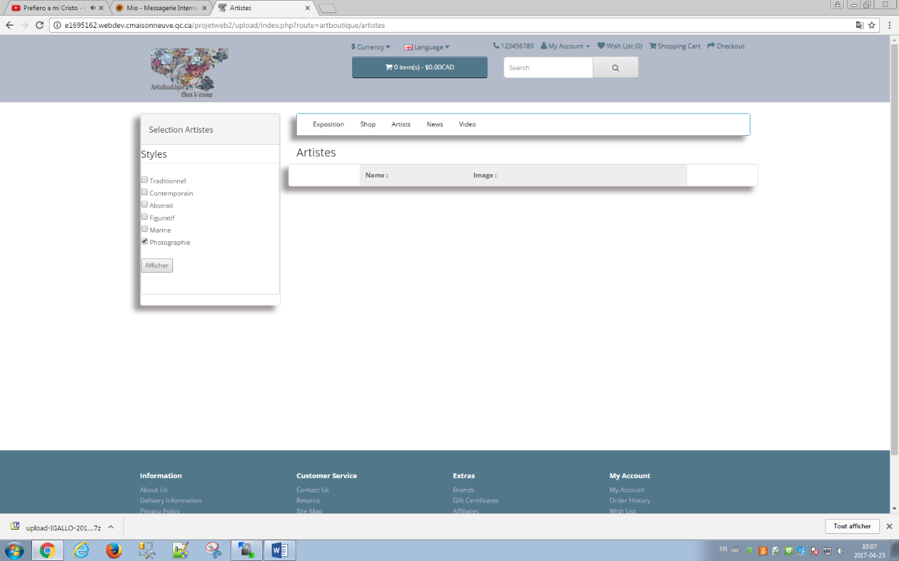

Utilisé pour obtenir les artistes selon la classification de style.

**Page Videos**

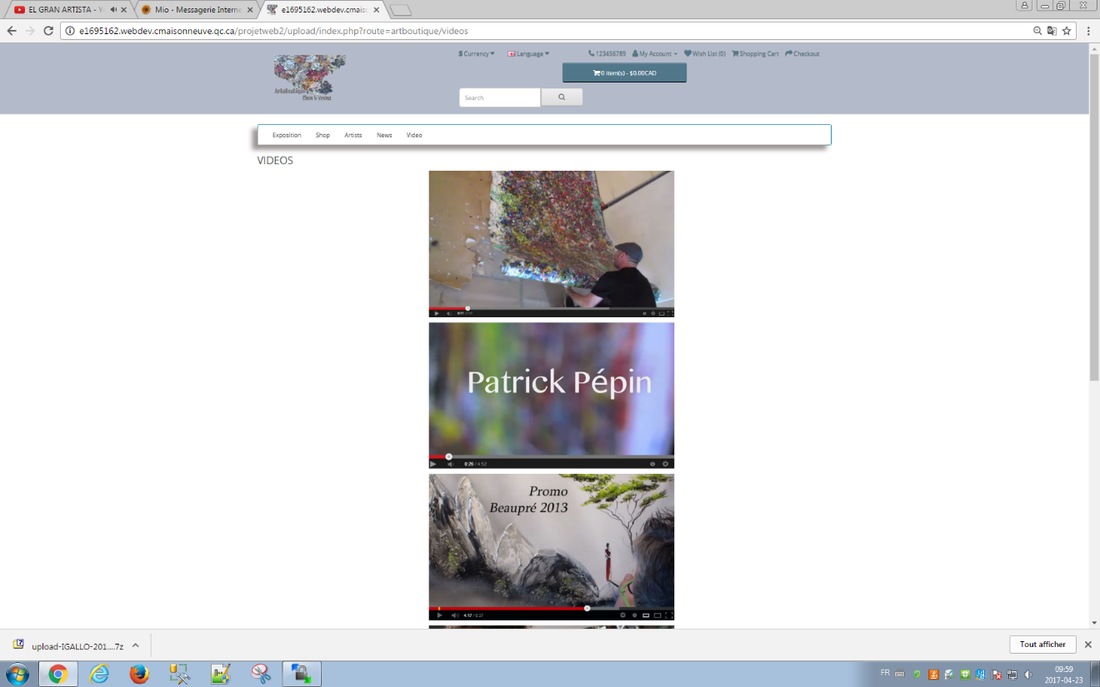

**Login – Propietaires**

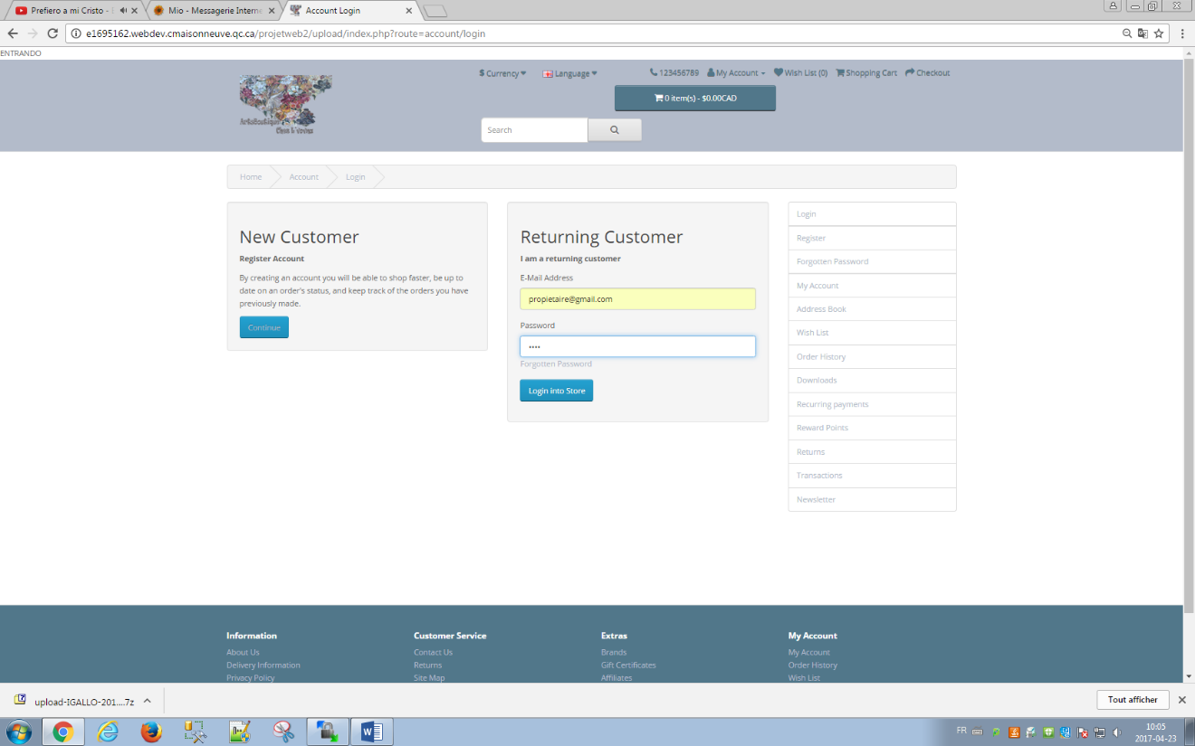

**Videos – Ajouter Video / Supprimer Video**

En cliquant sur : "Vidéos" (menu de la page d'accueil)

Pour pouvoir ajouter ou supprimer une vidéo vous devez vous connecter avec le compte du propriétaire de la boutique:

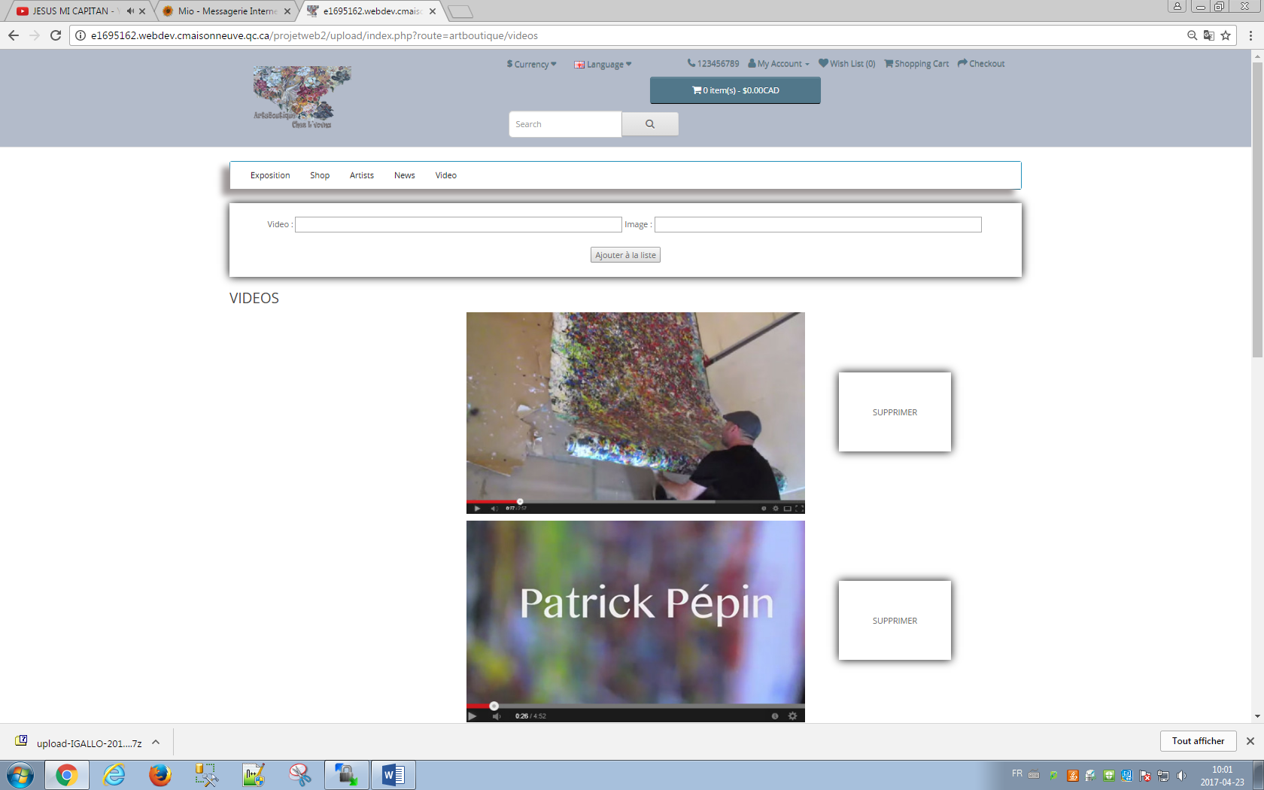

**En Cliquant sur l’image du Vidéo** 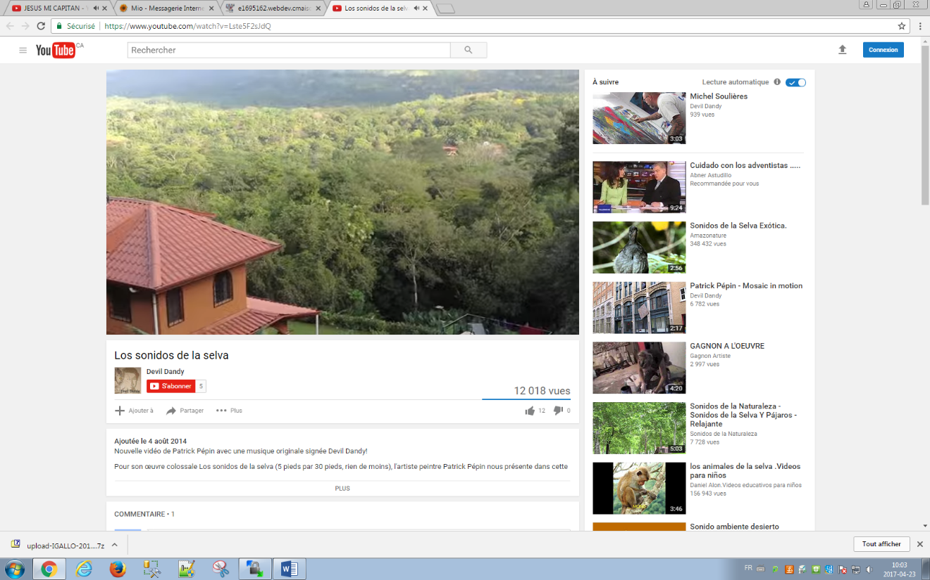

**Nouvelles**

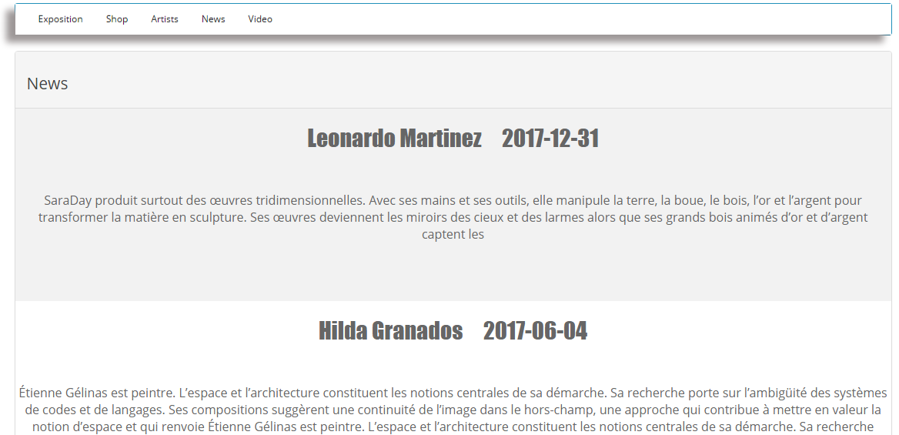

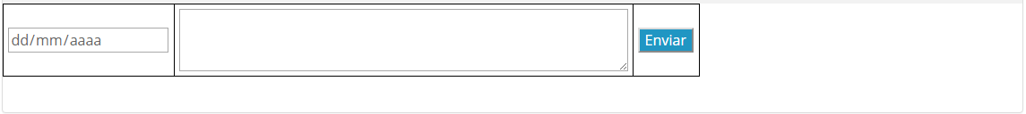

Chaque artiste a la possibilité d'ajouter des nouvelles sur ses activités, par exemple (expositions, des nouvelles œuvres, etc.). Ce processus peut être fait dans cette fenêtre.

Il faut seulement ajouter la date et les détails des nouvelles que il veut partager et appuyer sur le bouton.

Il est à noter que seulement les artistes peuvent ajouter des nouvelles mais tous ont la chance de les voir dans la même option du système.